ARBEJDSARK – ATOMKRAFT PÅ DAGSORDENEN

Dette arbejdsark er undervisningsmateriale til artiklen: Atomkraft på dagsordenen igen: Fra forbud til klimadebat fra Aktuel Naturvidenskab nr. 6/2025
Materialet er udarbejdet af projektgruppen på Viborg Katedralskole for Aktuel Naturvidenskab.
Materialet kan anvendes i forbindelse med et forløb omkring kernefysik.
Målgruppe: Fysik B/A-niveau
Forudsætninger: Kendskab til radioaktive henfald
Varighed: ca. 60 min

Inden du skal i gang med dette arbejdsark, så skal du svare på følgende spørgsmål (sæt X)
- Hvad er din umiddelbare holdning til atomkraft? FOR ☐ IMOD ☐
- Synes du vi skal have atomkraft i DK? JA ☐ NEJ ☐
- Er du bange for atomkraft? JA ☐ NEJ ☐
- Ved du nok om atomkraft? JA ☐ NEJ ☐

- Læs artiklen: Atomkraft på dagsordenen igen: Fra forbud til klimadebat og svar på disse fakta-spørgsmål:
- Hvor mange atomkraftværker er der på verdensplan? I USA? I Frankrig? Storbritannien? Rusland?
- Bruger man atomreaktorer til andet end elektricitet og varme?
- Hvilket grundstof er det mest brugte i atomreaktorer?
- Hvor meget træ skal der til for at få den samme energimængde som fra 1kg af brændslet, man bruger i en reaktor?
- Hvad bruges som brændsel i almindelige kraftvarmeværker?
- Hvilken generation af reaktorer benyttes i dag?
- Findes der nogen virksomheder i Danmark, der arbejder med atomkraft?
- Er noget af den strøm, der løber i det danske elnet, fra atomkraft?
- Hvilke ulykker nævnes i artiklen? Har du hørt om dem alle?

- Forklar med egne ord, hvad figuren nedenfor viser
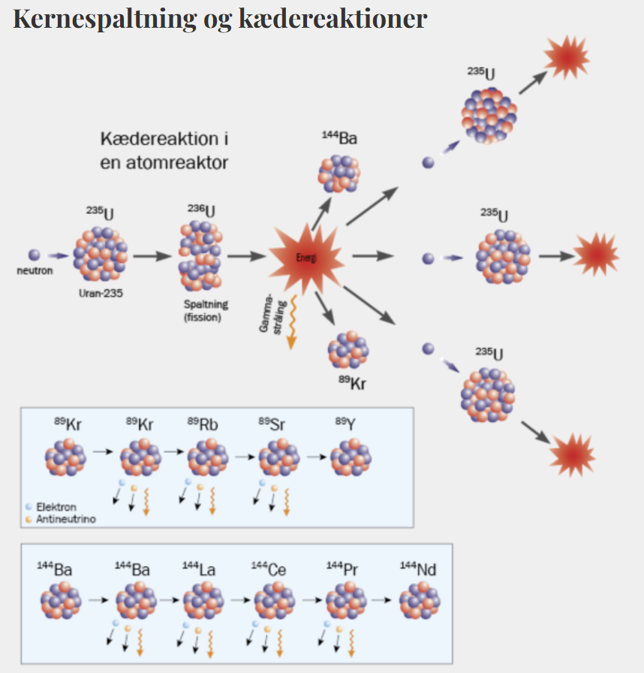
- I artiklen står der følgende:
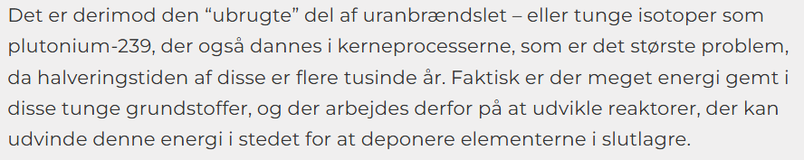
Slå plutonium-239 (Pu-239) op på https://kernekort.dk/
- Hvad er halveringstiden?
- Opskriv henfaldsskemaet for $α-$henfaldet.

- Forklar med egne ord, hvad figuren nedenfor viser
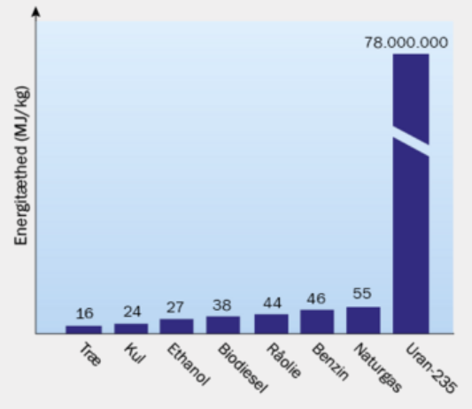

- I artiklen nævnes begrebet Q-værdi.
Slå op i din fysikbog, og find ud af, hvad Q-værdi er for noget.
Beregn Q-værdien for fissionen af U-236 til Ba-144 og Kr-89

